«ИЗВЕЩЕНИЕ О ПУСТУЮЩИХ ДОМАХ И СВЕДЕНИЯ О ПОИСКЕ ПРАВООБЛАДАТЕЛЕЙ»
В ходе проведения визуального осмотра жилых домов, расположенных на территории Вселюбского сельского исполнительного комитета, комиссией по обследованию состояния жилых домов, расположенных на территории сельсовета, были установлены дома попадающие под критерии пустующих (на придомовой территории не осуществляются предусмотренные законодательством мероприятия по охране земель, не соблюдаются требования к содержанию (эксплуатации) территории, а также имеются иные признаки, указывающие на неиспользование жилого дома для проживания лицами, имеющими право владения и пользования). Кадастровый номер земельного участка не присвоен. Ограничения и обременения прав на земельный участок: нет сведений.
Вселюбский сельский исполнительный комитет Новогрудского района, в целях сокращения количества пустующих домов на территории сельсовета, разыскивает собственников и наследников пустующих жилых домов по следующим адресам:
Местонахождение жилого дома | Лица имеющие право владения и пользования жилым домом | Срок не проживания в жилом доме | Сведения о жилом доме м
Гродненская область, Новогрудский район, Вселюбский сельсовет  д. Басино, дом 71  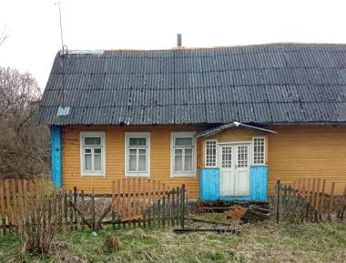 | Собственник – Мандрик Александр Ильич  (умер 05.07.2021г.), наследники не установлены. | Более трёх лет | Здание одноквартирного одноэтажного деревянного жилого дома.  Общая площадь жилого дома – 40,4 кв.м., жилая площадь 30,2 кв.м.  Дата государственной регистрации создания – 03.12.1990г.  Подземная этажность – нет сведений.  Возмещение расходов за электроэнергию – абонент не числится.  Обязательные и добровольные страховые взносы – производились в период с 19.03.2008 по 24.03.2021г.  Имущественные налогине исчислялись в связи со смертью собственника, состоит на учёте в инспекции.  Платежи за жилищно-коммунальные услуги – услуги не предоставляются.

Местонахождение жилого дома | Лица имеющие право владения и пользования жилым домом | Срок не проживания в жилом доме | Сведения о жилом доме
Гродненская область, Новогрудский район, Вселюбский сельсовет,  д. Басино, дом 34  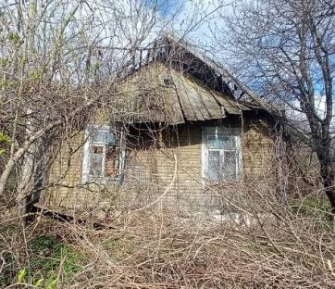 | Собственник – Бондарь Владимир Петрович (умер 16.11.2006г.),  наследник – Бондарь Дмитрий Васильевич. | Более трёх лет | Здание одноквартирного одноэтажного деревянного жилого дома.  Общая площадь жилого дома – 50,7м.кв., жилая площадь – 20,4м.кв.  Дата государственной регистрации создания –16.08.2001г.  Подземная этажность – нет сведений.  Возмещение расходов за электроэнергию– абонент не числится.  Обязательные и добровольные страховые взносы – не производились.  Налог на недвижимость и земельный налог – не исчислялись, на учёте в инспекции не состоит.  Платежи за жилищно-коммунальные услуги – услуги не предоставляются.
Гродненская область, Новогрудский район, Вселюбский сельсовет,  д. Басино, дом 31  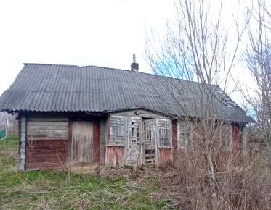 | Собственник – Гукиш Мария Ивановна (умерла 07.04.2020г.), наследники не установлены. | Более трёх лет | Здание одноквартирного одноэтажного деревянного жилого дома.  Общая площадь жилого дома – 40 м.кв.  Дата государственной регистрации создания – сведения о капитальном строении в едином государственном регистре недвижимого имущества, прав на него и сделок с ним отсутствуют.  Подземная этажность – нет сведений.  Возмещение расходов за электроэнергию – абонент не числится.  Обязательные и добровольные страховые взносы – не производились.  Налог на недвижимость и земельный налог – не исчислялись, на учёте в инспекции не состоит.  Платежи за жилищно-коммунальные услуги – услуги не предоставляются.
Местонахождение жилого дома | Лица имеющие право владения и пользования жилым домом | Срок не проживания в жилом доме | Сведения о жилом доме
Гродненская область, Новогрудский район, Вселюбский сельсовет,  д. Басино, дом 20  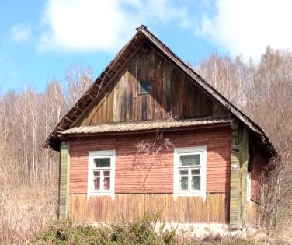 | Собственник –  Дедовец Мария Адамовна (умерла 10.02.2014г.), наследники не установлены. | Более трёх лет | Здание одноквартирного одноэтажного деревянного жилого дома.  Общая площадь жилого дома – 50м.кв.  Дата государственной регистрации создания – сведения о капитальном строении в едином государственном регистре недвижимого имущества, прав на него и сделок с ним отсутствуют.  Подземная этажность – нет сведений.  Возмещение расходов за электроэнергию – абонент не числится.  Обязательные и добровольные страховые взносы – производились с 19.03.2008 по 24.03.2021,домовладение на учёте в инспекциисостоит.  Налог на недвижимость и земельный налог – не исчислялись, на учёте в инспекции состоит.  Платежи за жилищно-коммунальные услуги – услуги не предоставляются.
Гродненская область, Новогрудский район, Вселюбский сельсовет,  д. Басино, дом 101  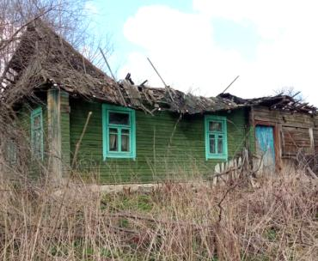 | Собственник – Бахаревич Серафима Адамовна (умерла 28.06.2003г.), наследники не установлены. | Более трёх лет | Здание одноквартирного одноэтажного деревянного жилого дома.  Общая площадь жилого дома – 41,2м.кв., жилая площадь – 20,3 м.кв.  Дата государственной регистрации создания – 14.05.1991г.  Подземная этажность – нет сведений.  Возмещение расходов за электроэнергию - абонент не числится.  Обязательные и добровольные страховые взносы – не производились.  Налог на недвижимость и земельный налог – не исчислялись, на учёте в инспекции не состоит.  Платежи за жилищно-коммунальные услуги – услуги не предоставляются.
Местонахождение жилого дома | Лица имеющие право владения и пользования жилым домом | Срок не проживания в жилом доме | Сведения о жилом доме
Гродненская область, Новогрудский район, Вселюбский сельсовет,  д. Басино, дом 18  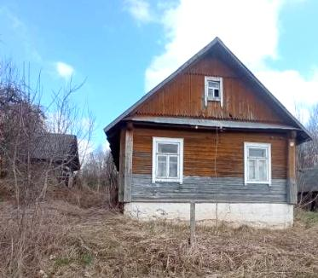 | Собственник – Лоранц Владимир Иосифович (умер 08.05.2017г.), наследники не установлены. | Более трёх лет | Здание одноквартирного одноэтажного деревянного жилого дома.  Общая площадь жилого дома – 61,9 м.кв., жилая площадь – 31,9м.кв.  Дата государственной регистрации создания –08.02.1991г.  Подземная этажность – нет сведений.  Возмещение расходов за электроэнергию – абонент не числится.  Обязательные и добровольные страховые взносы – производились в период с 28.03.2010 по 29.05.2018,домовладение на учёте в инспекции состоит.  Налог на недвижимость и земельный налог – не исчислялись, на учёте в инспекции состоит.  Платежи за жилищно-коммунальные услуги – услуги не предоставляются.
Гродненская область, Новогрудский район, Вселюбский сельсовет,  д. Басино, дом 63  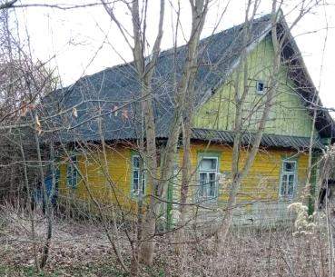 | Собственник – Гаманович Софья Ильинична (умерла 25.01.2009г.), наследник – Герман Таисия Ивановна. | Более трёх лет | Здание одноквартирного одноэтажного деревянного жилого дома.  Общая площадь жилого дома – 50м.кв.  Дата государственной регистрации создания – сведения о капитальном строении в едином государственном регистре недвижимого имущества, прав на него и сделок с ним отсутствуют.  Подземная этажность – нет сведений.  Возмещение расходов за электроэнергию – абонент не числится.  Обязательные и добровольные страховые взносы – не производились.  Налог на недвижимость и земельный налог – не исчислялись, на учёте в инспекции не состоит.  Платежи за жилищно-коммунальные услуги – услуги не предоставляются.
Местонахождение жилого дома | Лица имеющие право владения и пользования жилым домом | Срок не проживания в жилом доме | Сведения о жилом доме
Гродненская область, Новогрудский район, Вселюбский сельсовет,  д. Басино, дом 5  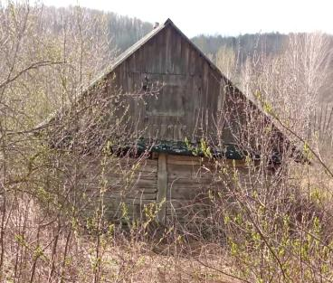 | Собственник –  Дедовец Лидия Михайловна (16.06.2002г.), наследники не установлены. | Более трёх лет | Здание одноквартирного одноэтажного деревянного жилого дома.  Общая площадь жилого дома – 50 м.кв.  Дата государственной регистрации создания – сведения о капитальном строении в едином государственном регистре недвижимого имущества, прав на него и сделок с ним отсутствуют.  Подземная этажность – нет сведений.  Возмещение расходов за электроэнергию – абонент не числится.  Обязательные и добровольные страховые взносы – не производились.  Налог на недвижимость и земельный налог – не исчислялись, на учёте в инспекции не состоит.  Платежи за жилищно-коммунальные услуги – услуги не предоставляются.
Гродненская область, Новогрудский район, Вселюбский сельсовет,  д. Басино, дом 4  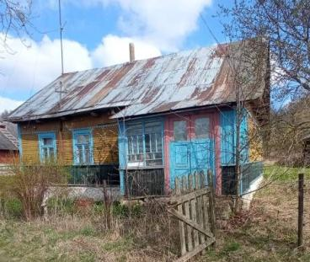 | Собственник – Бушмич Нина Степановна (умерла 21.01.2006г.), наследники не установлены. | Более трёх лет | Здание одноквартирного одноэтажного деревянного жилого дома.  Общая площадь жилого дома – 50 м.кв.  Дата государственной регистрации создания – сведения о капитальном строении в едином государственном регистре недвижимого имущества, прав на него и сделок с ним отсутствуют.  Подземная этажность – нет сведений.  Возмещение расходов за электроэнергию – абонент не числится.  Обязательные и добровольные страховые взносы – не производились.  Налог на недвижимость и земельный налог – не исчислялись, на учёте в инспекции не состоит.  Платежи за жилищно-коммунальные услуги – услуги не предоставляются.

Местонахождение жилого дома | Лица имеющие право владения и пользования жилым домом | Срок не проживания в жилом доме | Сведения о жилом доме
Гродненская область, Новогрудский район, Вселюбский сельсовет  д. Басино, дом 3  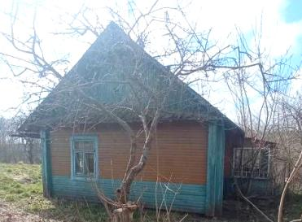 | Собственник – Бахаревич Евгений Константинович (умер 15.11.1998г.), наследники не установлены. | Более трёх лет | Здание одноквартирного одноэтажного деревянного жилого дома.  Общая площадь жилого дома – 56,9 кв.м., жилая площадь 29,1 кв.м.  Дата государственной регистрации создания – 05.02.1991.  Подземная этажность – нет сведений.  Возмещение расходов за электроэнергию – абонент не числится.  Обязательные и добровольные страховые взносы – производились в период с 19.08.2008 по 01.02.2015г.  Налог на недвижимость и земельный налог – не исчислялись, на учёте в инспекции не состоит.  Платежи за жилищно-коммунальные услуги – услуги не предоставляются.
Гродненская область, Новогрудский район, Вселюбский сельсовет  д. Басино, дом 118  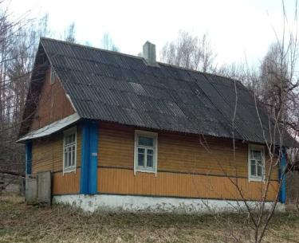 | Собственник – Олешкевич Елена Иосифовна (21.09.2017г.), наследники не установлены. | Более трёх лет | Здание одноквартирного одноэтажного деревянного жилого дома.  Общая площадь жилого дома – 30 кв.м.  Дата государственной регистрации создания – сведения о капитальном строении в едином государственном регистре недвижимого имущества, прав на него и сделок с ним отсутствуют.  Подземная этажность – нет сведений.  Возмещение расходов за электроэнергию – абонент не числится.  Обязательные и добровольные страховые взносы – производились в период с 19.08.2008 по 01.02.2015г.  Налог на недвижимость и земельный налог – не исчислялись, состоит на учёте в инспекции.  Платежи за жилищно-коммунальные услуги – услуги не предоставляются.
Местонахождение жилого дома | Лица имеющие право владения и пользования жилым домом | Срок не проживания в жилом доме | Сведения о жилом доме
Гродненская область, Новогрудский район, Вселюбский сельсовет  д. Мостище, дом 27  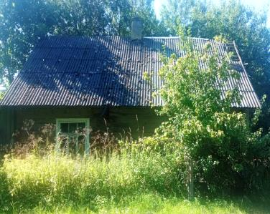 | Собственник – Костюк Василий Яковлевич 1/3 доля (умер 06.01.2008г.), наследник – Костюк Пётр Васильевич.  Собственник – Мастицкая Анна Яковлевна 2/3 доли (умерла 04.09.2017г.), наследники – Мостицкий Николай Семёнович, Мастицкий Михаил Семёнович. | Более трёх лет | Здание одноквартирного одноэтажного деревянного жилого дома.  Общая площадь жилого дома – 57,6 кв.м., жилая площадь 32,6 кв.м.  Дата государственной регистрации создания – 20.01.1999.  Подземная этажность – нет сведений.  Возмещение расходов за электроэнергию –абонент не числится.  Обязательные и добровольные страховые взносы – не производились.  Налог на недвижимость и земельный налог – не исчислялись, на учёте в инспекции не состоит.  Платежи за жилищно-коммунальные услуги – услуги не предоставляются.

В течении двух месяцев с даты публикации настоящего извещения до принятия Вселюбским сельским исполнительным комитетом решения о включении вышеуказанных домов в реестр пустующих домов Новогрудского района, правообладатели имеют право обратится в отдел архитектуры и строительства Новогрудского районного исполнительного комитета или во Вселюбский сельский исполнительный комитет с письменным уведомлением о намерении использовать жилой дом для проживания. К уведомлению приложить документы (их копии), подтверждающие право владения и пользования жилым домом, а также в течении одного года принять меры по приведению жилого дома и земельного участка, на котором он расположен, в состояние, пригодное для использования их по назначению (целевому назначению), в том числе путём осуществления реконструкции либо капитального ремонта жилого дома.
В соответствии с частью 4 пункта 10 Указа Президента Республики Беларусь от 24 марта 2021г. №116 непредставление собственником уведомления, а также непринятие указанных в извещении мер в установленный в нём срок, являются отказом от права собственности нажилой дом, за исключением случаев, когда уведомление представлено иными правообладателями (их представителями).
В случае непоступления уведомления в установленный срок, Вселюбским сельским исполнительным комитетом будет принято решение о включении вышеуказанных жилых домов в реестр пустующих домов Новогрудского района с последующей подачей заявления в суд о признании дома бесхозяйным и передаче его в коммунальную собственность.
Имеющиеся сведения о местонахождении правообладателей жилых домов, подлежащих включению в реестр пустующих домов, а также уведомления от собственников, лиц, имеющих право владения и пользования вышеуказанными домами о намерении использовать жилой дом для проживания, направлять в отдел архитектуры и строительства Новогрудского районного исполнительного комитета по адресу : 231400, г. Новогрудок, ул. Мицкевича, 9а, либо на электронный адрес: arch@novogrudok.gov.by, телефон (факс) для справок 42-9-10 или во Вселюбский сельский исполнительный комитет по адресу: 231414, Гродненская область, Новогрудский район, аг. Вселюб, ул. Красноармейская, д.1Б, либо на электронный адрес vselubsik@novogrudok.gov.byтелефон (факс) для справок 61602, управляющий делами Вселюбского сельского исполнительного комитета Радецкая Галина Михайловна.
Уважаемые жители Вселюбского сельсовета!
Напоминаем вам о необходимости наведения порядка и поддержания должного санитарного состояния как жилого дома, так и прилегающего к нему земельного участка, чтобы принадлежащее вам недвижимое имущество не попало в категорию пустующих домов с последующим его изъятием в собственность Вселюбского сельсовета.
Образец уведомления о намерении использовать жилой дом для проживания размещён на сайте Новогрудского районного исполнительного комитета на странице Вселюбского сельского исполнительного комитета в разделе «Сельсоветы»
Вселюбский сельисполком.

